 **北京邮电大学**



**实验报告**

**课题名称：由YACC生成语法分析程序**

**姓名：李楠轩**

**学号：2015211362**

**班级：计算机科学与技术8班**

**学院：计算机学院**

1. **实验要求：**

在对输入的算术表达式进行分析的过程中，依次输出所采用的产生式。

1. **实验方法：**

本次利用YACC自动生成语法分析程序，调用LEX自动生成的词法分析程序。

1. **实验过程***：*

我是11月24日周五下午搭建好win10中的LEX和YACC。

11月26日晚上开始对整个代码开始书写。到晚上十点完成。

首先我通过读课本了解LEX和YACC的原理，之前的词法分析器我是用C++写成的，本次尝试用LEX和YACC虽然后面只是调用了YYLEX()函数，没有用到LEX，但是依旧有很大的收获。

在看完基础知识后，开始写代码。YACC由三部分组成，分别是说明部分，翻译规则部分，和辅助部分。

说明部分和LEX作用相同，定义了C语言用的数据结构，但是也有不一样的地方，他需要定义一个token，这个token为接受值的保存处。

翻译规则部分比较简单，但是核心。按照规则将表达式写出就好，在写的过程中我又理解了一遍规约的过程。

辅助过程则是一些yyerror()和main函数以及（如调用LEX则用int yylex()(注意返回0时结束)来组成。

再写完代码后用命令行cd到文件夹，然后使用bison xx.y来获得xx.tab.c文件，之后用DEVC++（VS打开提示yyerror重定义，但是我检查后发现就是第一次定义，不知道是为什么）打开xx.tab.c文件，编译运行。之后我发现一直得不到yylval（传值放到堆栈里）的值，花了很长时间去修改。最后发现时yylval定义为了double型而我用int型往里传，（尽然不报错！！）看来要好好注意细节问题。之后就就很简单了，就出了结果。

1. **实验结果**

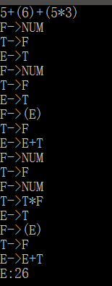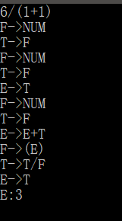 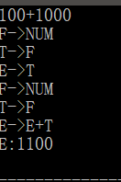

实验结果是正确的。

1. **实验总结**

语法分析是编译过程的核心，在本次实验中，我试用了LEX和YACC，真的发现这两个比直接用C语言来写方便多了，而且更加的理解了什么叫规约过程。但是我也发现我需要多多的细心否则就会出现想本次实验这样浪费时间的过程。